MATERIA |  | Español | GRADO | 1º | SEMANA | Semana 1
ACTIVIDADES
Clase 1 | - Entregar a los alumnos una hoja en blanco y pedirles que en ella escriban su nombre con letras grandes y realicen un dibujo de algo que les guste (un juguete, actividad, comida, objeto, etc.).  - Pedirles que se presenten con sus compañeros mostrando su nombre y platicando sobre lo que dibujaron.  - En parejas, pedir que hagan un dibujo del compañero con quien estén trabajando, procurando plasmar todas sus características.  - Compartir los dibujos con el resto del grupo, mencionando el nombre de su compañero y sus características físicas.  - Jugar a “veo, veo”. Comienza el maestro diciendo: “veo, veo una cosa color…(decir características)”. Los alumnos deben adivinar de qué objeto está hablando. Posteriormente será el turno de los niños de identificar un objeto y decir sus características.
Clase 2 | - Pedir a los niños que, de manera voluntaria, platiquen lo que hicieron en sus vacaciones. Escucharlos atentamente y propiciar la conversación entre todos los alumnos.  - En el cuaderno, realizar una tabla como la siguiente para ilustrar una o varias actividades que realizaron en vacaciones, especificando qué pasó primero y qué después:  ¿Qué pasó primero? ¿Qué pasó después? ¿Qué pasó al final?  - Narrar la historia de manera oral a sus compañeros de grupo.  - En su cuaderno, tratar de escribir un listado de actividades que realizaron en su periodo vacacional.  - Socializar el listado realizado y con apoyo del docente, escribir las palabras correctamente.
Clase 3 | - Decir las siguientes adivinanzas para que encuentren la respuesta:  “Alto, alto, como un pino y pesa menos que un comino”.  “Blanca por dentro, verde por fuera, si quieres saber, espera”.  “Una viejita con un solo diente, hace correr a toda la gente”.  - Después de adivinar y con la ayuda del maestro, buscar en cada una las palabras que riman.  - Formar equipos y a cada uno proporcionarle una adivinanza. Una vez que hayan encontrado la respuesta, representarla mediante un dibujo en una cartulina.  - Por turnos, decir la adivinanza a sus compañeros para que la resuelvan. Posteriormente, mostrar la ilustración para corroborar si la respuesta fue correcta o no.  - Colectivamente, identificar las rimas en las adivinanzas presentadas.  - Escuchar y cantar la canción “De colores” para identificar en ella palabras que riman https://www.youtube.com/watch?v=sNY4A5xH8Cw
Clase 4 | - Preguntar a los niños quién conoce la leyenda de la llorona y escuchar comentarios al respecto.  - Permitirles que hagan comentarios sobre otras leyendas o historias que conocen.  - Formar equipos y pedirles que cada uno elija una leyenda o historia que les haya contado un familiar o conocido.  - En una cartulina, hacer dibujos alusivos a la historia.  - Presentar los dibujos realizados y narrar oralmente las historias correspondientes.
Clase 5 | - Solicitar a los niños que elijan su cuento favorito y realicen una ilustración alusiva. Además, con apoyo del docente, deberán escribir el título.  - De manera voluntaria, contar su cuento elegido al resto del grupo.  - Propiciar el diálogo para indicar si les gustó el cuento, si conocen otra versión, cuáles fueron sus partes favoritas, etc.  - Presentar a los niños imágenes secuenciadas para crear una historia de manera oral. Por ejemplo:  - Animar a los niños para que socialicen oralmente la historia que inventaron.

MATERIA |  | Matemáticas | GRADO | 1º | SEMANA | Semana 1
ACTIVIDADES
Clase 1 | - Jugar a las adivinanzas de figuras geométricas. El docente dirá un acertijo para que los alumnos traten de adivinar de qué figura se trata. Por ejemplo: “Por cuatro lados formado, dos son pequeños y dos más alargados, pero no te confundas porque no soy el cuadrado, ¿quién soy?” R: Rectángulo. Cada que los niños adivinen una figura, el maestro las colocará a la vista de todos.  - Buscar en el aula objetos donde estén las figuras geométricas. Hacer comentarios sobre sus características y dibujarlas en el cuaderno con el nombre de cada una.  - Utilizando solamente las figuras geométricas analizadas, hacer una ilustración en su cuaderno.
Clase 2 | - Formar equipos y a cada uno proporcionarle figuras geométricas que varíen en color, forma y tamaño.  - Pedir que las agrupen según sus características, atendiendo a los criterios se su elección.  - Socializar las clasificaciones que realizaron explicando por qué lo hicieron de esa forma.  - En una cartulina, dibujar (o pegar) las figuras como las hayan clasificado, escribiendo, con ayuda del maestro, el nombre de cada una.  - Comentar en qué objetos cotidianos han visto esas figuras.
Clase 3 | - Formar equipos de tres o cuatro integrantes y pedirles que agrupen los siguientes útiles escolares: los colores, sacapuntas y borradores. Después plantear preguntas para hacer comparaciones, por ejemplo: ¿qué equipo tiene más colores? ¿cuál tiene menos sacapuntas? ¿entre estos dos, quién tiene más borradores? Etc.  - Resolver un ejercicio impreso donde deban comparar colecciones y dibujar más o menos elementos. Por ejemplo:  Dibuja más que… Dibuja menos que…  - Presentar un dibujo como el siguiente para contar los elementos que hay en diferentes colecciones y escribir el número correspondiente.  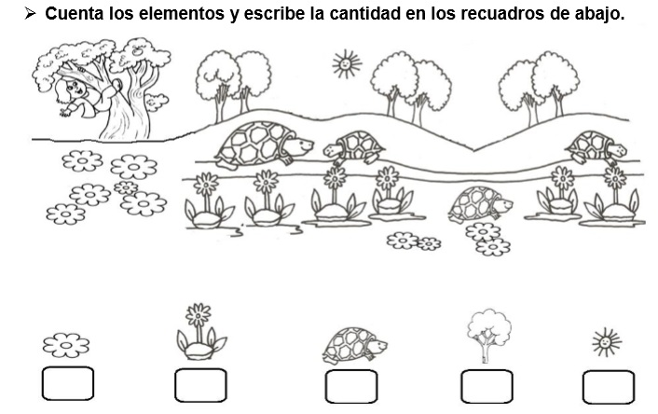
Clase 4 | - Formar equipos para jugar a la matatena con semillas o fichas. Al final de cada ronda, los niños deberán escribir el número de elementos que tomaron; ganará el que tenga la mayor cantidad. (Repetir esta dinámica las veces que el docente considere necesario).  - Resolver un ejercicio impreso consistente en completar colecciones. Por ejemplo: Dibuja los helados que faltan para que cada niño tenga 1.  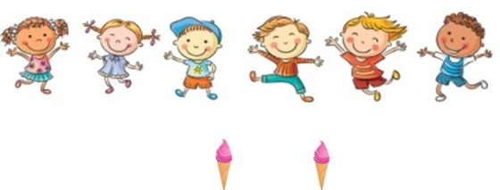  - En su cuaderno, dibujar diferentes colecciones indicadas por el maestro. Por ejemplo: “Dibuja nueve pelotas, quince lápices, siete perritos” etc.
Clase 5 | - Cantar las canciones “Los diez perritos” y “La gallina turuleca” para contar del 1 al 10 de manera ascendente y descendente. https://www.youtube.com/watch?v=2BRdh1mQsT0https://www.youtube.com/watch?v=fMGbp4vgupU  - Formar dos equipos y entregarles a los niños tarjetas con los números del 1 al 10 (o hasta el número que el docente considere pertinente). Dar la consigna de ordenarse de manera ascendente o descendente. Ganará el primer equipo en hacerlo correctamente.  - Contestar un ejercicio impreso consistente en escribir los números de manera ascendente o descendente. Por ejemplo:  “Los niños están formados para entrar al cine, escribe con número el lugar que ocupa cada uno en la fila”  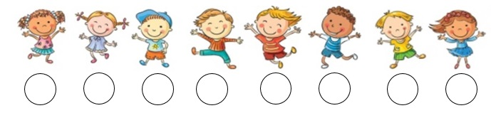  - Por equipos, realizar una competencia consistente en pasar al frente a escribir los números de 1 en 1 hasta el número más grande que conozcan. Gana el alumno que llegue más lejos.

MATERIA |  | Conocimiento del Medio | GRADO | 1º | SEMANA | Semana 1
ACTIVIDADES
Clase 1 | - Presentar la imagen de la bandera nacional y plantear las siguientes preguntas: ¿de qué país es esta bandera? ¿qué colores tiene? ¿qué hay al centro de ella?  - Observar el siguiente video para ahondar en el significado del escudo nacional. https://www.youtube.com/watch?v=wSGjDuW9bO8  - Platicar sobre lo observado en el video y resolver las dudas que hayan surgido.  - Explicar que el escudo, la bandera y el himno nacional son nuestros símbolos patrios porque representan un sentido de nacionalismo y son parte de nuestra historia cultural.  - Escuchar el himno nacional y cantarlo con la letra correcta.  - Colorear los símbolos patrios en su cuaderno o en un ejercicio impreso.
Clase 2 | *Con anticipación, pedir que los niños lleven indumentaria para representar un oficio o profesión.  - Platicar con los niños sobre los trabajos que realizan sus papás y otras personas cercanas a ellos y cómo benefician a los demás.  - Representar ante sus compañeros el oficio o profesión que eligieron, platicando sobre las actividades que realizan y cómo benefician a los demás. Guiar el diálogo motivando a los niños a hacer preguntas.  - Dibujar en su cuaderno el oficio o profesión que quieren realizar cuando sean mayores.

MATERIA |  | Inglés | GRADO | 1 | SEMANA | Semana 1
ACTIVIDADES
Clase 1 | - Saludar a los alumnos, decir la fecha en inglés y anotarla en el pizarrón, invitar a los estudiantes a que tomen asiento, dando la indicación “sit down, please”. Agregar las indicaciones deseadas.  - Realizar la misma rutina todos los días durante el ciclo escolar.  - Presentarse con las frases: “Hello, my name is ________. I’m your English teacher.  - Jugar “Follow the Beat Name Game”. Acomodar a los niños en un círculo. Enseñarles un ritmo, como golpear dos veces los muslos, pisar muy fuerte dos veces, aplaudir dos veces, etc. Enseñar el ritmo a los alumnos, repitiendo en varias ocasiones. Una vez que hayan practicado, el primer niño dice su nombre cuando inicia el ritmo. El segundo niño dice su nombre cuando el ritmo vuelve a iniciar y así consecutivamente, hasta que todos tengan oportunidad de presentarse.  - Copiar su nombre en la libreta con la ayuda del maestro.
Clase 2 | - Hacer un dibujo de su primer día en la clase de inglés. Compartir con sus compañeros.  - Colorear imágenes y palabras de saludos, despedidas y expresiones de cortesía.  - Recortar y pegar las imágenes con las frases correspondientes.  - Repetir los saludos en voz alta.  - Jugar Bingo de saludos.  http://myfreebingocards.com/bingo-card-generator
Clase 3 | - Jugar “What are you doing?” (versión en español). Los alumnos se acomodan en círculo. Preguntar al alumno que esté de lado derecho ¿qué estás haciendo? Cuando el alumno de su respuesta como “Estoy rascando mi nariz”, los demás deben de imitarlo. El alumno que da la respuesta, pregunta a su compañero de al lado y todos imitan su respuesta. El juego termina una vez que todos preguntaron y contestaron.  - Mostrar objetos escolares reales, pedir que digan sus nombres en inglés.  - Repetir “This is a pencil”, “These are colors”, etc.  - Contar los objetos que traigan en su mochila. Ejemplo: How many colors do you have? 1, 5, 7, etc.  - Mostrar un objeto y hacer preguntas como: Is the pencil yellow?, is the ruler Green?, is the notebook blue?, etc. Obtener respuestas como: Yes, it is / yes, they are. No, it isn´t / no, they aren’t. Dar ejemplos de respuestas en caso de ser necesario.

VISITA CHANNELKIDS.COM
PARA MAS CONTENIDO EDUCATIVO
CHANNELKIDS.COM

